西安电子科技大学

《数据库原理》 课程实验报告

网络与信息安全 学院 2318039 班
成 绩

姓名 魏朝旭 学号 23009201082
同作者

实验日期 2025 年 4 月 17 日

指导教师评语：

指导教师：
年 月 日

实验课练习1
- 实验目的
实现理论与实践的有机结合： 本次实验设计旨在通过亲自安装和操作Kingbase数据库，将课堂上学习的理论知识转化为实践经验。从下载和安装Kingbase数据库开始，逐步完成数据库的配置、启动和验证。通过这一过程，不仅能够理解数据库的工作原理，还能够掌握数据库的基本操作技能。
强化SQL语言的掌握和数据库查询技巧： 通过导入northwind数据集，将使用SQL语言对数据库中的多个表进行查询和分析。实验将指导构建有效的SQL查询，以检索特定数据、汇总信息、以及执行多表连接等操作。这将加深我们对SQL语言的理解，并提高编写高效、准确查询的能力。
二、实验原理
本次实验基于关系型数据库管理系统的原理，旨在通过实践操作加深对数据库理论知识的理解。实验中使用了Kingbase数据库管理系统，它是一个遵循SQL标准的关系型数据库产品，具备完整的数据定义、数据操纵、数据控制及数据查询功能。
数据库模型：介绍关系型数据库模型，包括表、行、列以及它们之间的关系。
SQL语言：说明SQL的作用，包括数据查询、插入、更新和删除操作。
数据库设计：讨论数据库设计的原则，如规范化、数据完整性和安全性。
数据导入：解释如何将数据从SQL文件导入到数据库中，以及这一步骤的重要性。

三、实验步骤
1．安装数据库管理系统
在https://www.kingbase.com.cn/xzzx/index.htm
安装kingbase
授权文件：
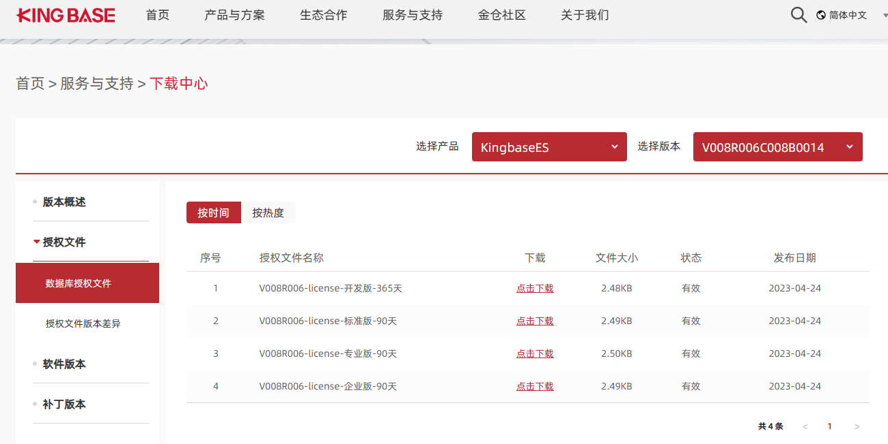
软件：
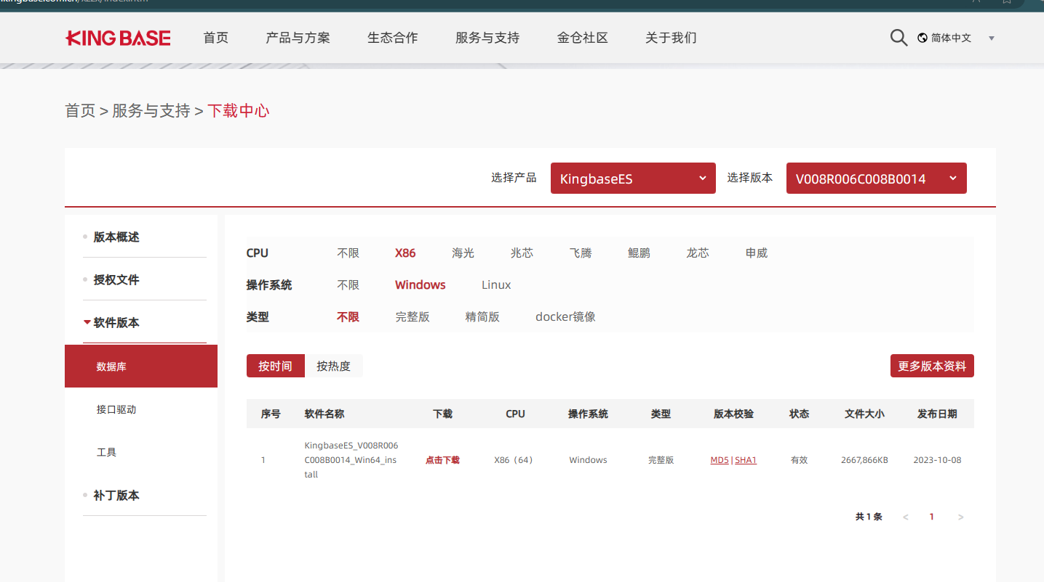
下载好后，打开iso文本里面有KINGBASE.EXE，打开运行
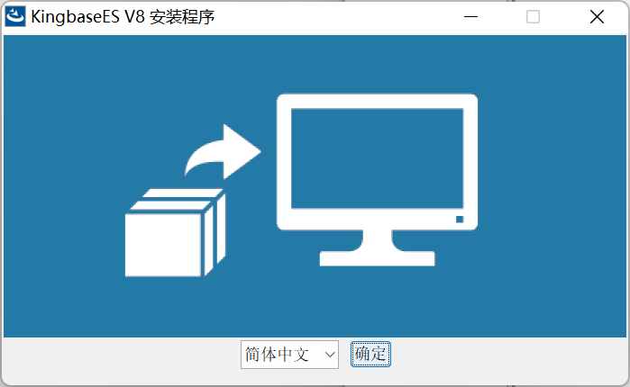
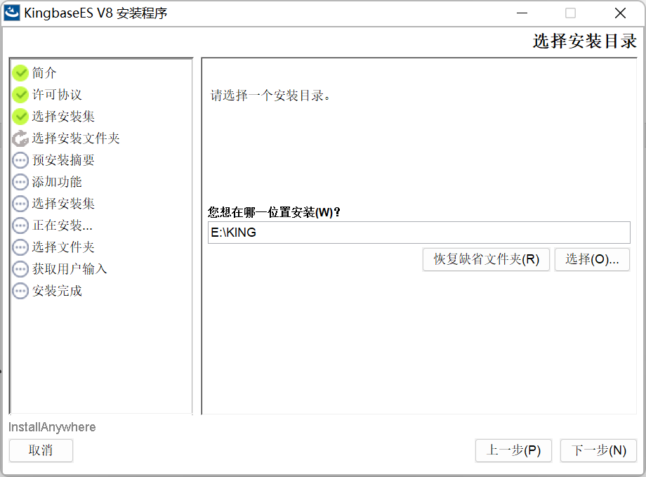
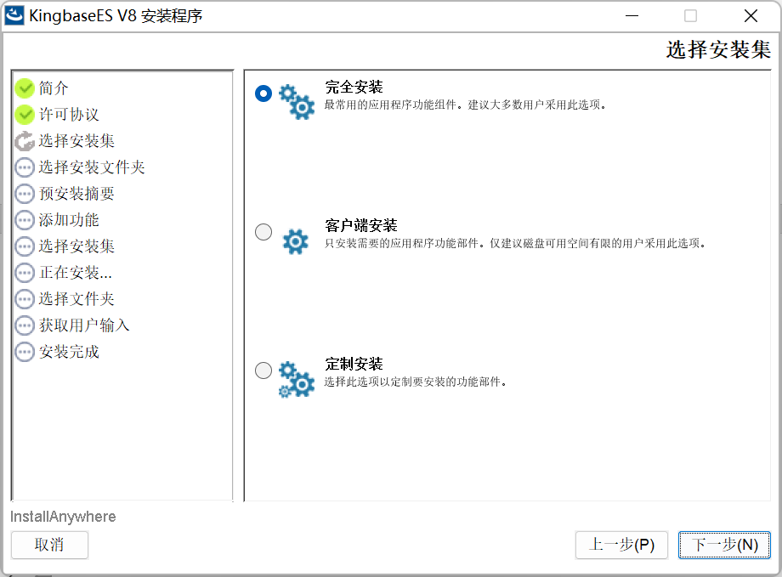
选择刚刚下载的授权文件并且选择合适位置安装，等几分钟就安装完成。

2导入northwind数据
下载该sql文件，导入
在数据库文件夹下出现这个即为导入成功。
3. 在SQL窗口尝试select northwind中的每一个数据表，查看northwind中的每一个数据表的结构

SELECT * FROM customer_customer_demo;
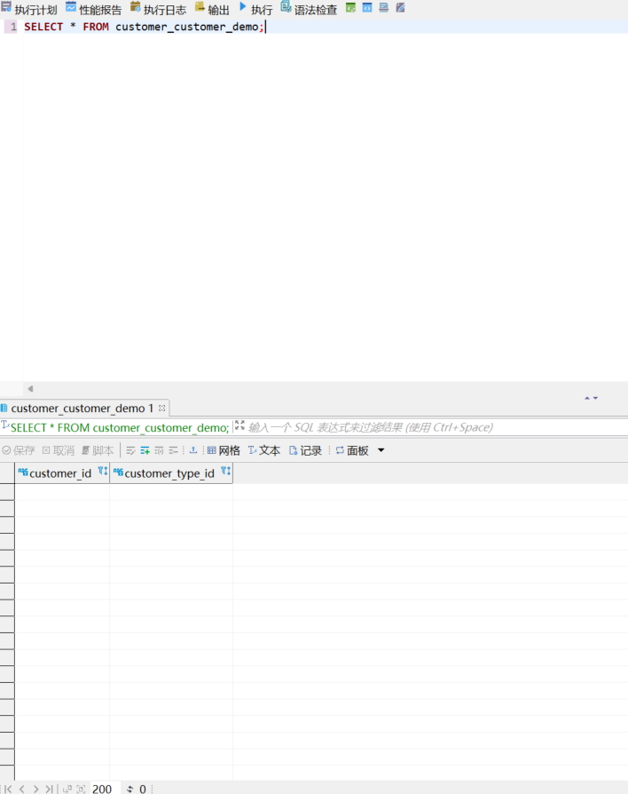

SELECT * FROM customer_demographics;
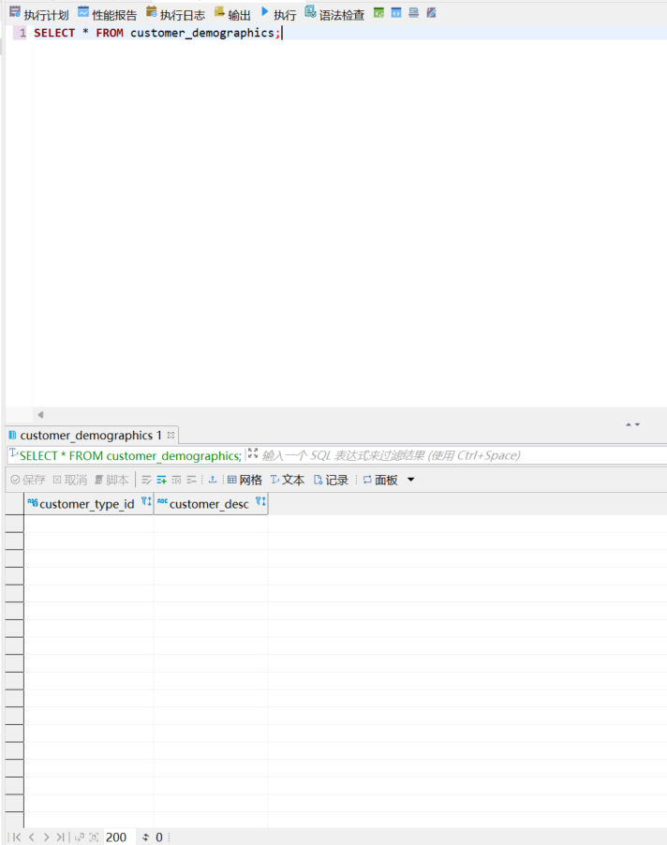

SELECT * FROM employee_territories;
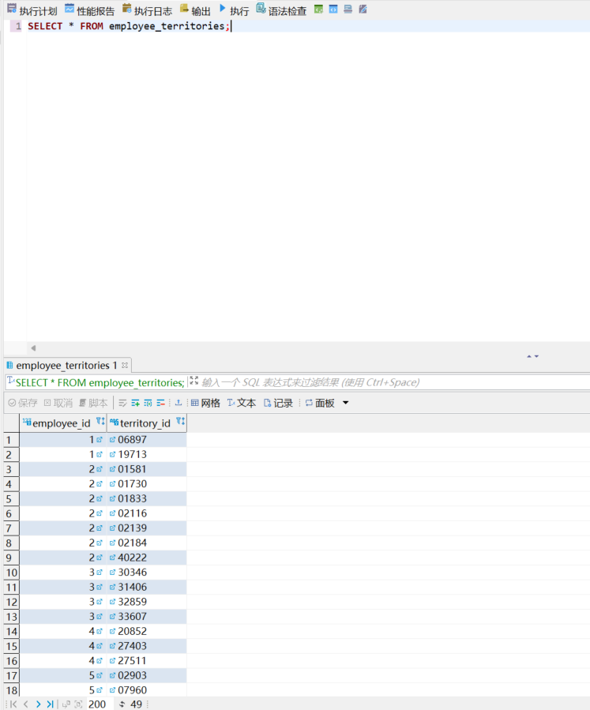

SELECT * FROM order_details;
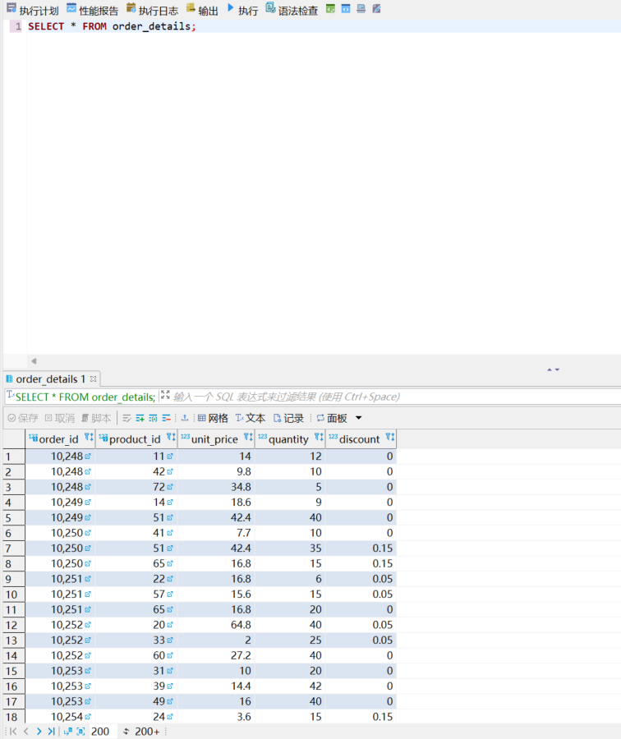

SELECT * FROM orders;
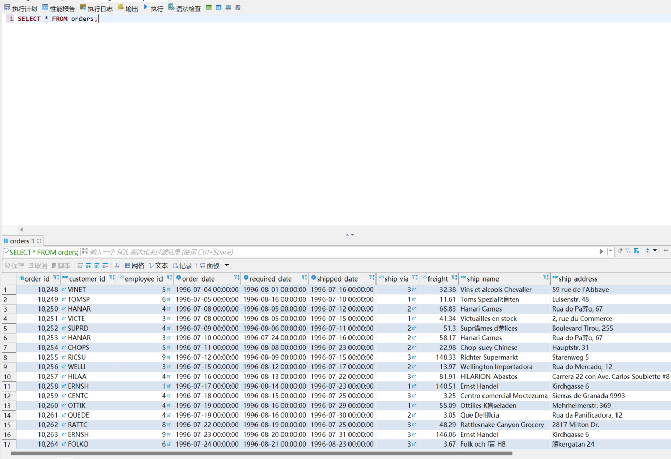
SELECT * FROM customers;
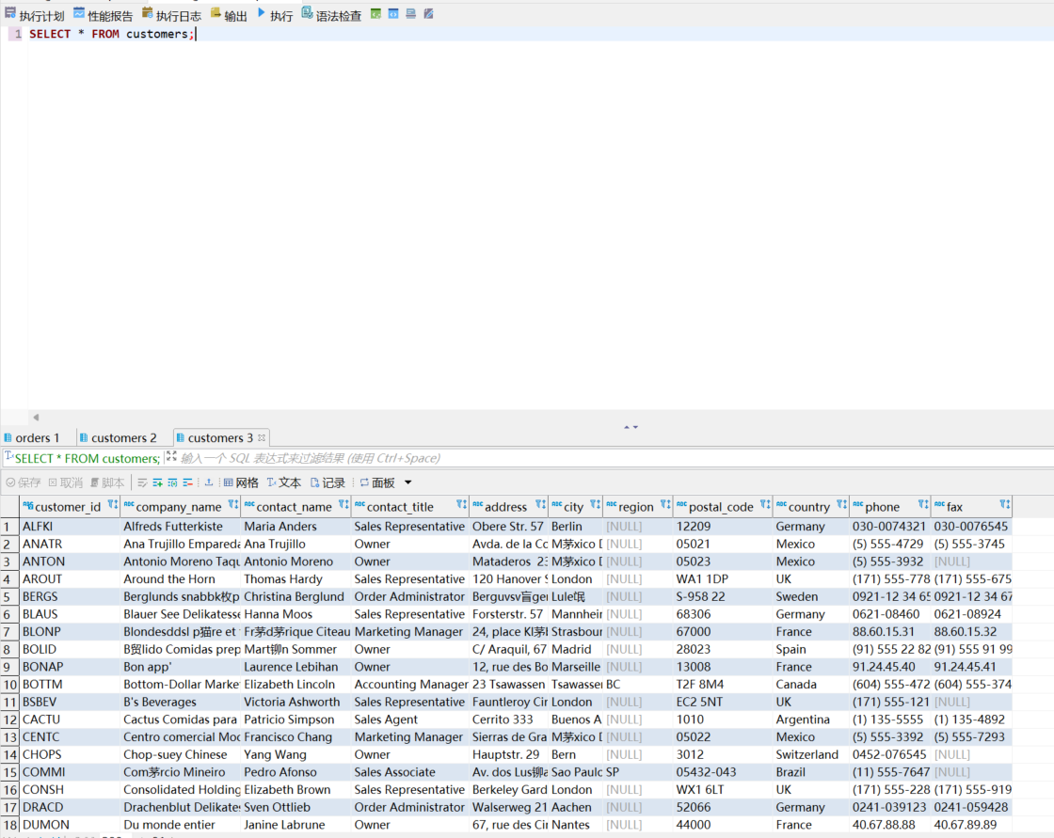

SELECT * FROM products;
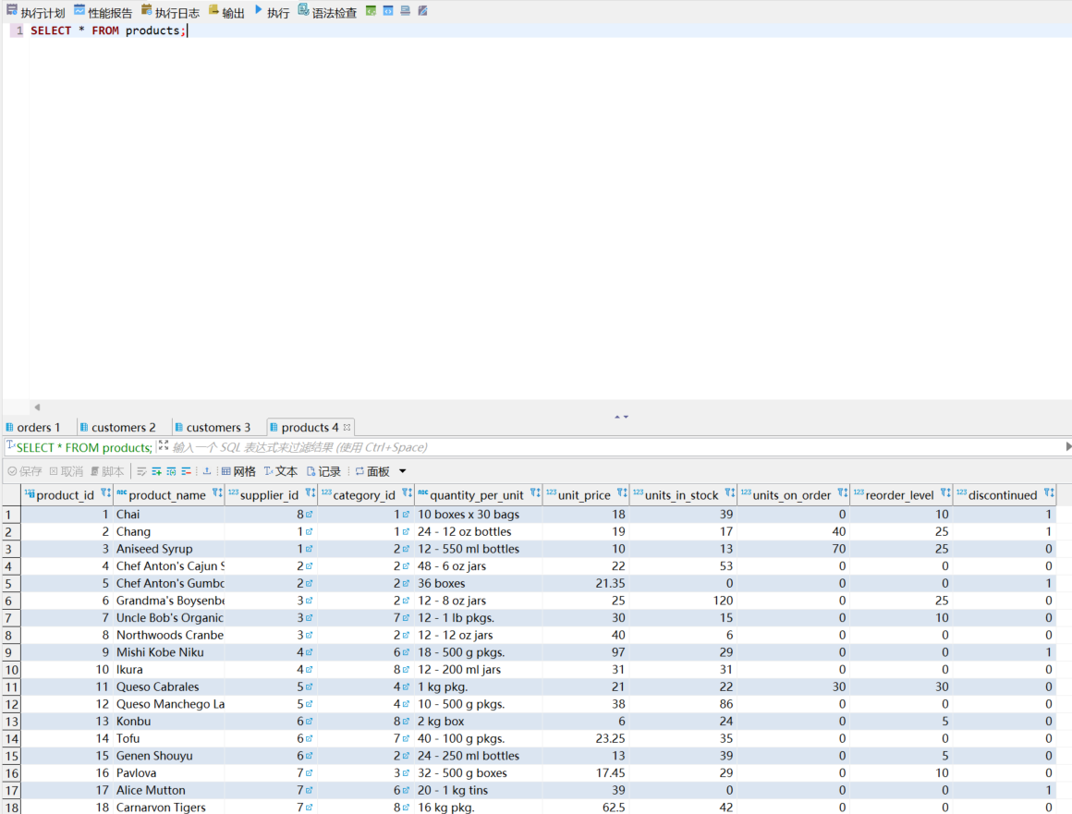
SELECT * FROM shippers;
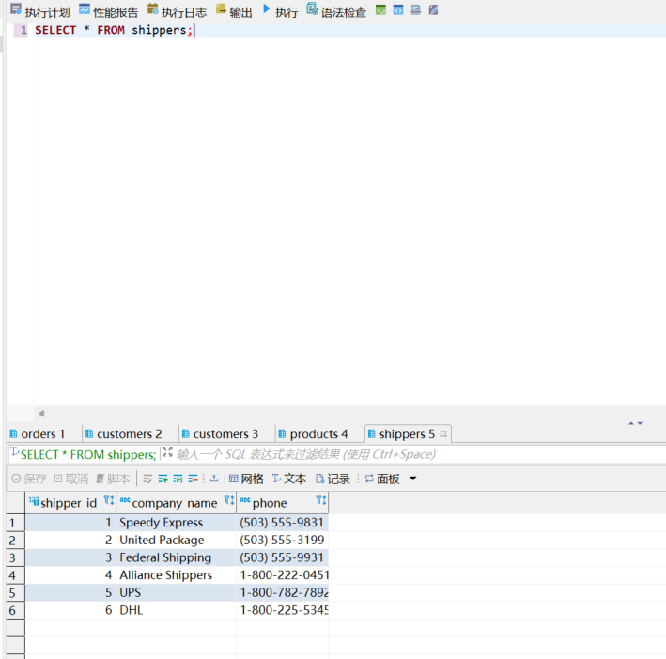
SELECT * FROM suppliers;
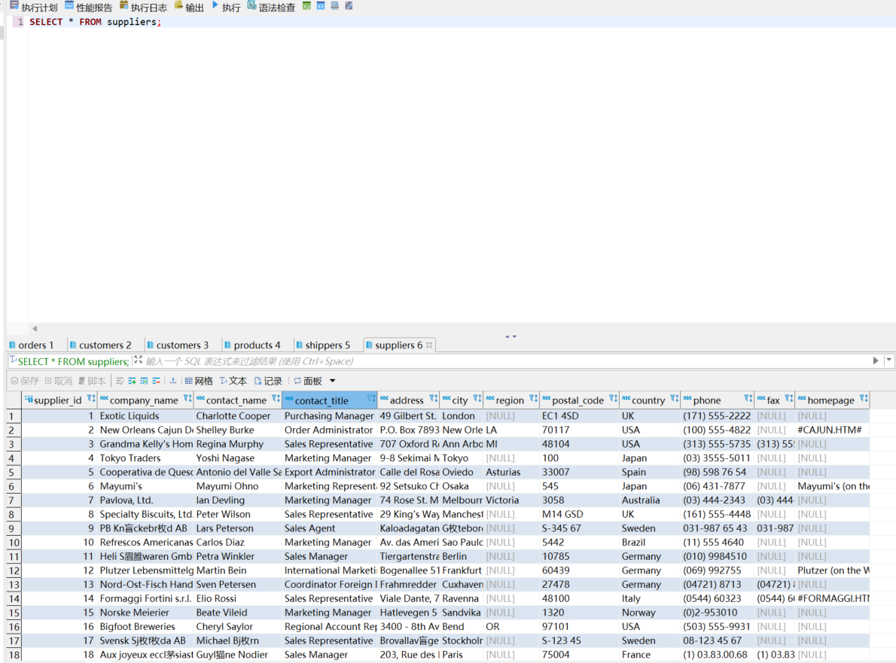

SELECT * FROM territories;
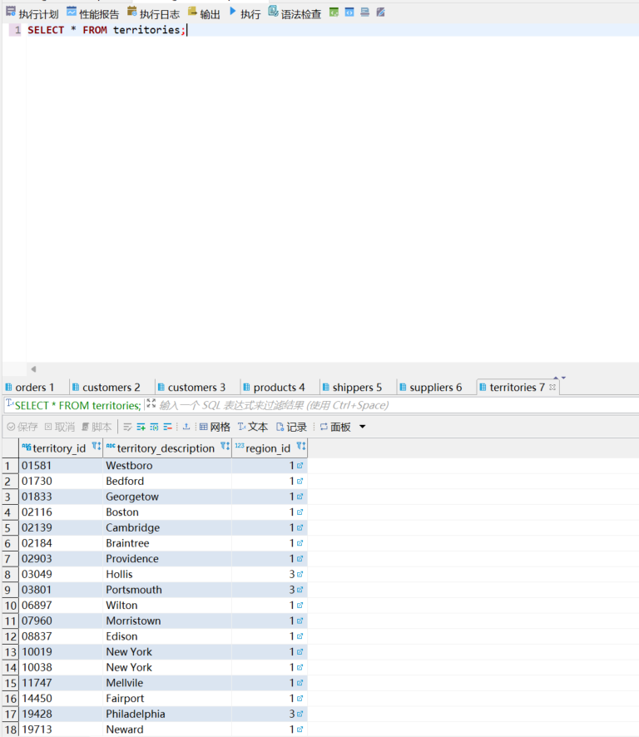

SELECT * FROM us_states;
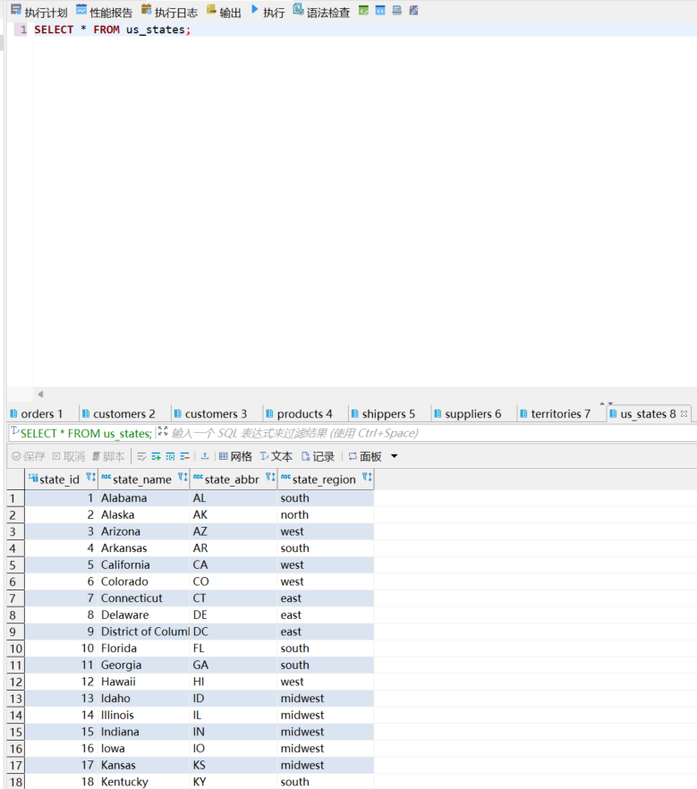

SELECT * FROM categories;
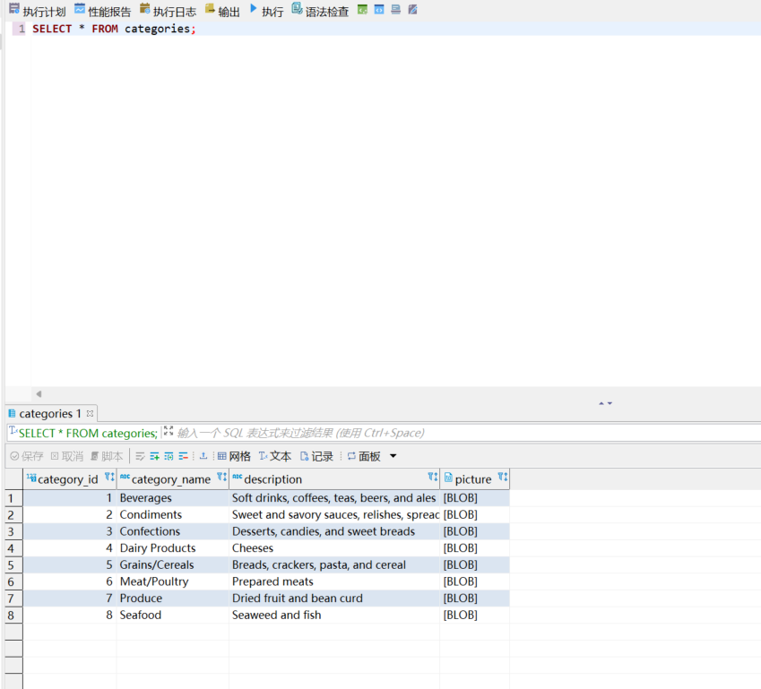

SELECT * FROM region;
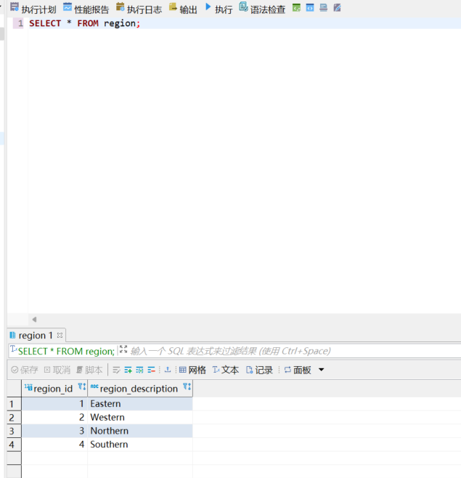

SELECT * FROM employees;
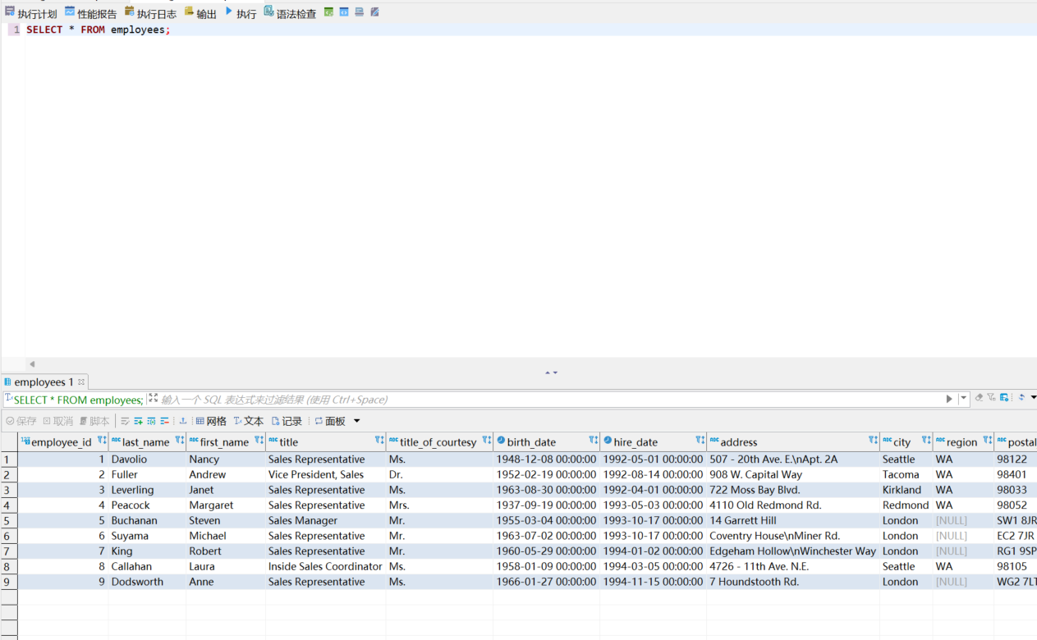
四、实验总结

在本次实验中，我顺利完成了Kingbase数据库管理系统的安装，并成功导入了northwind数据集。通过对各个数据表的查询操作，我对数据库的整体结构有了更加直观的理解，同时加深了对SQL基本操作的掌握。实验过程中，虽然遇到了一些关于SQL语法和数据导入的困难，但通过查阅资料和不断尝试，最终都得以顺利解决。总体而言，这次实验不仅巩固了我的数据库理论知识，也提升了我实际动手解决问题的能力。未来，我将通过持续的实践操作，进一步加强数据库管理与开发的技能。

